Способы открыть ребёнку свою любовь
Не стремитесь к виртуозному исполнению материнской роли. В общении с ребёнком нет и не может быть запрещённых эмоций, но при одном условии: он не должен сомневаться в безусловности вашей любви. Малыш должен чувствовать, что ваше недовольство, раздражение или гнев вызваны его поступком, а не им самим. Ваш ребёнок не может быть плохим, потому что он ребёнок и потому что он ваш.
Три способа открыть ребёнку свою любовь
1. Слово. Называйте ребёнка ласковыми именами, придумывайте домашние прозвища, рассказывайте сказки, пойте колыбельные, и пусть в вашем голосе звучит нежность, нежность и только нежность.
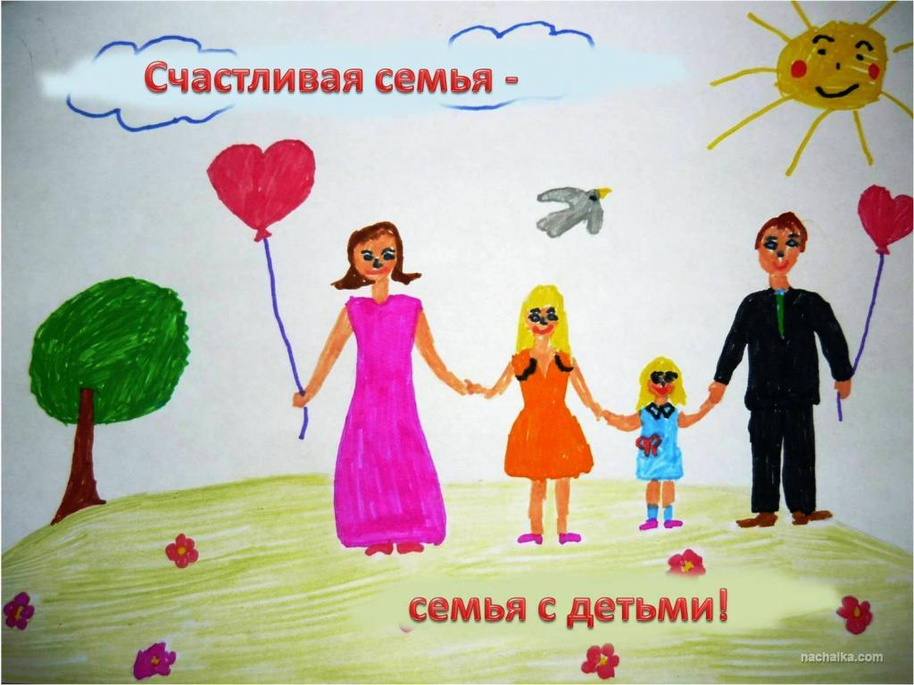
2. Прикосновение. Иногда достаточно взять ребёнка за руку, погладить по волосам, поцеловать, чтобы он перестал плакать и капризничать. А потому как можно больше ласкайте своего ребёнка, не обращая внимания на советы многоопытных родителей. Психологи пришли к выводу, что физический контакт с матерью стимулирует физиологическое и эмоциональное развитие ребёнка. Переласкать его, считают психологи, невозможно.
3. Взгляд. Не разговаривайте с ребёнком, стоя к нему спиной или вполоборота, не кричите ему из соседней комнаты. Подойдите, посмотрите ему в глаза и скажите то, что хотите

Рекомендации родителям.

Специалисты рекомендуют тем родителям, кто испытывает желание встряхнуть или ударить ребенка, постараться проделать следующее:
- Выйти из комнаты и позвонить приятелю.
- Включить какую-нибудь успокаивающую музыку.
- Сделать 10 глубоких вздохов и успокоиться; затем сделать еще 10 вздохов.
- Пойти в другую комнату и выполнить какие-нибудь упражнения.
- Принять душ.
- Сесть, закрыть глаза и живо представить себе, что находитесь в каком-нибудь приятном месте.
Если ни одна из предложенных стратегий не помогает, обращайтесь за психологической помощью.

10 шагов, чтобы стать хорошим родителем.

1. Любовь – это самая важная потребность всех детей. Любовь важная позитивная составляющая воспитания. Чем больше вы проявляете свою любовь к детям, обнимая, целуя их и говоря «Я тебя люблю», тем больше они хотят

доказать вам, что заслуживают ее. Любовь взрослого укрепляет уверенность ребенка в себе и уважение к своей личности.
2. Слушайте внимательно, что вам говорят дети. Проявляйте интерес к тому, что они делают и чувствуют. Убедите их, что все чувства естественны – надо только уметь верно их выразить. Чем чаще вы будете так делать, тем реже вам придется прибегать к наказаниям.
3. Даже при самых любящих внимательных отношениях с ребенком необходимо четко установить ограничения (или запреты). Это – часть родительских обязанностей. Но помните, что для детей естественно и нормально испытывать эти границы на прочность. Это не каприз – это часть процесса обучения. Дети чувствуют себя более защищенными (хот иногда и жалуются), если вы придерживаетесь установленных правил, при условии, что они обоснованы.
4. Смех помогает разрядить напряженную ситуацию. Иногда родители бывают слишком серьезны, словно юмору не место в общении с детьми. Старайтесь видеть забавные стороны и разрешите себе посмеяться, когда это возможно.
5. Видение событий с точки зрения ваших детей и представление о том, что они чувствуют – это ключ к пониманию их поведения. Попробуйте вспомнить, что вы чувствовали, когда были детьми и взрослые несправедливо обращались с вами, и вы станете лучше понимать своего ребенка.
6. Хвалите и одобряйте своих детей. Ожидайте, что они будут хорошо себя вести, поощряйте их усилия, хвалите за хорошее поведение и старайтесь игнорировать плохие поступки. Чем больше вы придираетесь, тем меньше дети будут вас слушать.
7. Уважайте своего ребенка так же, как вы уважали бы взрослого человека. Привлекайте ваших детей к принятию решений, особенно если эти решения как-то влияют на их жизнь; прислушайтесь к их точке зрения. Если вы поддались искушению сказать что-нибудь, что ранит вашего ребенка, то подумайте, как бы это выглядело, если вы сказали то же самое взрослому. Извинитесь перед своими детьми, если вы чем-то обидели их.
8. Установите определенный распорядок дня. Дети (особенно маленькие) чувствуют себя гораздо счастливее и в большей безопасности, если они едят, спят, играют, гуляют в одно и то же постоянное время. Многих конфликтов вы можете избежать, если у ребенка будет четкое время для его дел.
9. Некоторые правила необходимо соблюдать в каждой семье, но старайтесь быть гибкими. Однажды установив в своей семье правила, будьте последовательны в их исполнении. Если вы устанавливаете правило, а на следующий день заменяете его на другое, то вашим детям будет трудно понять,

какое из этих правил действует сейчас. Иногда, вне дома, вам потребуются другие правила, которые необходимо объяснить детям.
10. Не забывайте о своих собственных потребностях. Если вы чувствуете, что устали и вашему терпению вот-вот придет конец, выделите некоторое время для своего отдыха. Занимайтесь чем-нибудь, от чего вам будет лучше. Если вы чувствуете, что теряете контроль над собой или готовы закричать на своего ребенка, оскорбить его или ударить, лучше выйдете, успокойтесь и сосчитайте до 10.

